HIỆP HỘI DOANH NHÂN TRẺ TỈNH AN GIANG TRAO QUÀ CHO HỘ NGHÈO, GIA ĐÌNH CÓ HOÀN CẢNH CÓ KHĂN
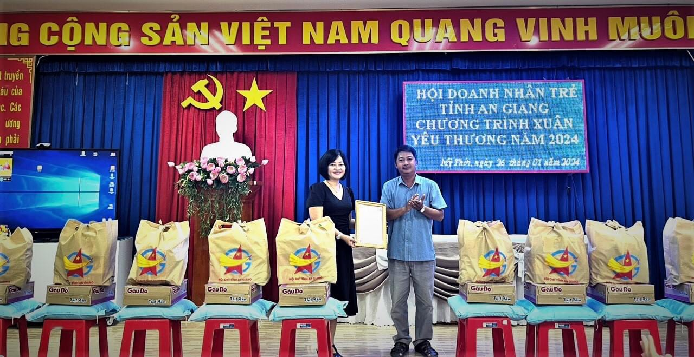

Nhân dịp Tết Nguyên đán Giáp Thìn 2024, ngày 26/01/2024, Hội Doanh nhân trẻ tỉnh An Giang chức trao quà tết cho 30 hộ nghèo, gia đình có hoàn cảnh khó khăn trên địa bàn phường Mỹ Thới. Mỗi phần quà trị giá 500.000 đồng, gồm: bánh kẹo, lương thực, nhu yếu phẩm...

Với tinh thần "Tương thân, tương ái – chia sẻ yêu thương” mỗi dịp Tết đến, Xuân về, Hội Doanh nhân trẻ tỉnh An Giang đã trao những phần quà yêu thương cho các hộ nghèo, hộ khó khăn.
Đây là hoạt động của Hội Doanh nhân trẻ tỉnh An Giang duy trì trong nhiều năm qua với mong muốn mọi người cùng đón Tết cổ truyền của dân tộc đầm ấm, vui tươi.

